Informacje o Zespole Szkół Technicznych i Ogólnokształcących im. Stefana Żeromskiego w Częstochowie w tekście łatwym do czytania – ETR (EASY TO READ)

1. Zespół Szkół Technicznych i Ogólnokształcących im. Stefana Żeromskiego   
   w Częstochowie jest szkołą ponadpodstawową w skład której wchodzi:
   1. XII Liceum Ogólnokształcące,
   2. Technikum nr 6,
   3. Branżowa Szkoła I stopnia nr 4,
   4. Branżowa Szkoła II stopnia nr 4.
2. Szkoła zajmuje się kształceniem i wychowaniem uczniów na poziomie ponadpodstawowym.
3. Sekretariat uczniowski (pokój nr 19 na parterze) na prośbę rodzica, ucznia   
   i absolwenta wydaje:
   1. identyfikator ucznia,
   2. duplikat świadectwa ucznia,
   3. odpis arkusza ocen,
   4. zaświadczenie o kontynuowaniu nauki.
4. Sekretariat Główny (pokój nr 27 na parterze) zajmuje się:
   1. przyjmowaniem interesantów w sprawach różnych,
   2. umawianiem spotkań z dyrektorem szkoły,
   3. obsługą administracyjno – biurową sekretariatu szkoły.
5. Kadry (pokój nr 27b na parterze) zajmują się:
   1. prowadzeniem dokumentacji zatrudnionych oraz byłych pracowników,
   2. przygotowywaniem i prowadzeniem korespondencji z ZUS czy Urzędem Skarbowym,
   3. kontrolą nad przestrzeganiem Kodeksu Pracy
6. Księgowość (pokój nr 17, 18 na parterze) zajmuje się:
   1. płacami pracowników szkoły,
   2. finansami placówki,
7. Budynek Szkoły.

Zespół Szkół Technicznych i Ogólnokształcących im. Stefana Żeromskiego znajduje się przy Alei Niepodległości 16/18 w Częstochowie.

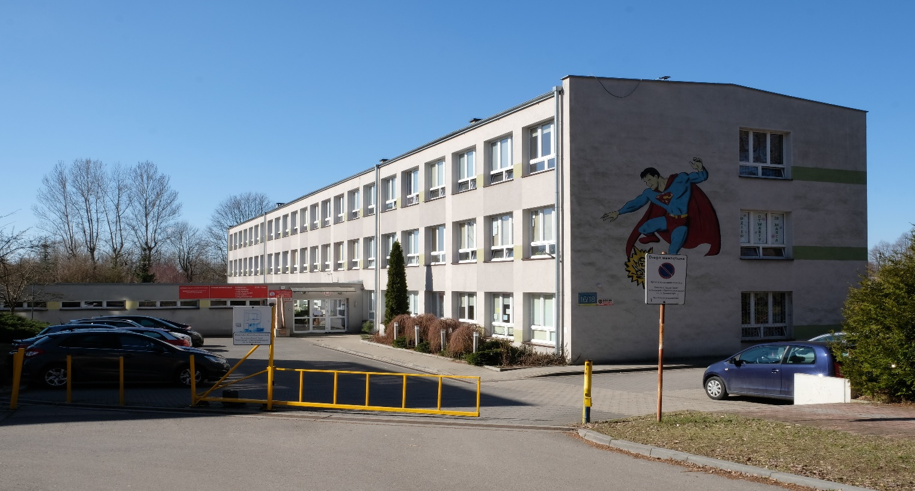

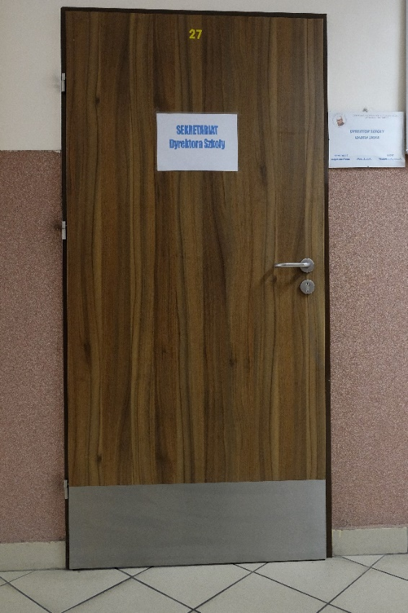

Tutaj pracuje Dyrektor Szkoły.

Dyrektorem Szkoły jest Pani Izabela Laska.

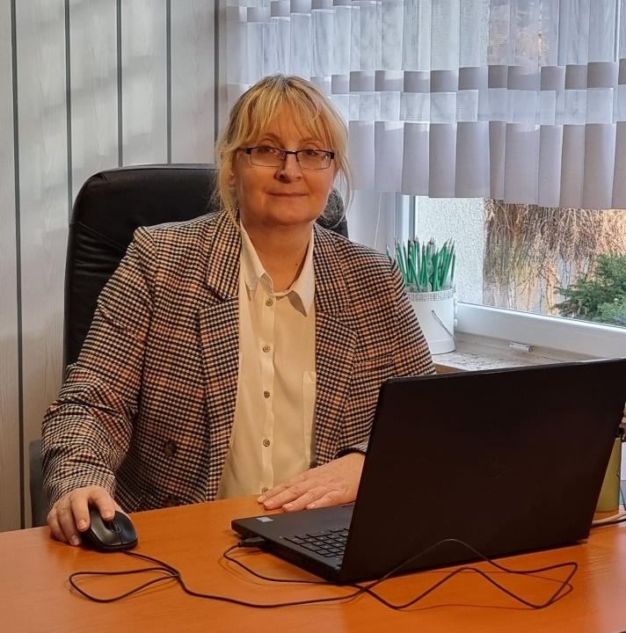

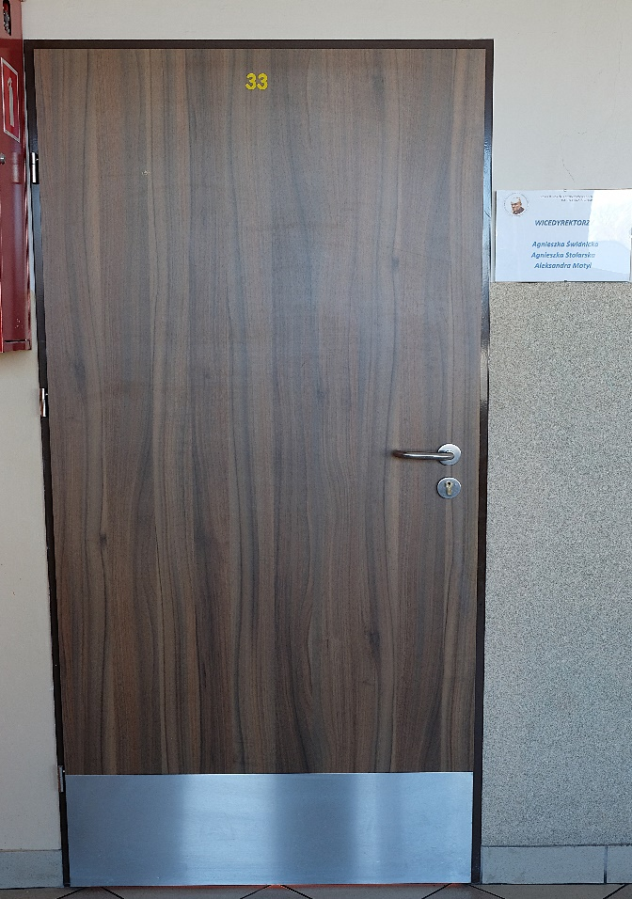Dyrektorowi pomagają:

Zastępcy Dyrektora, którzy pracują w pokoju nr 33 na I piętrze.

Kierownik szkolenia praktycznego, który pracuje w pokoju nr 5 na parterze szkoły.

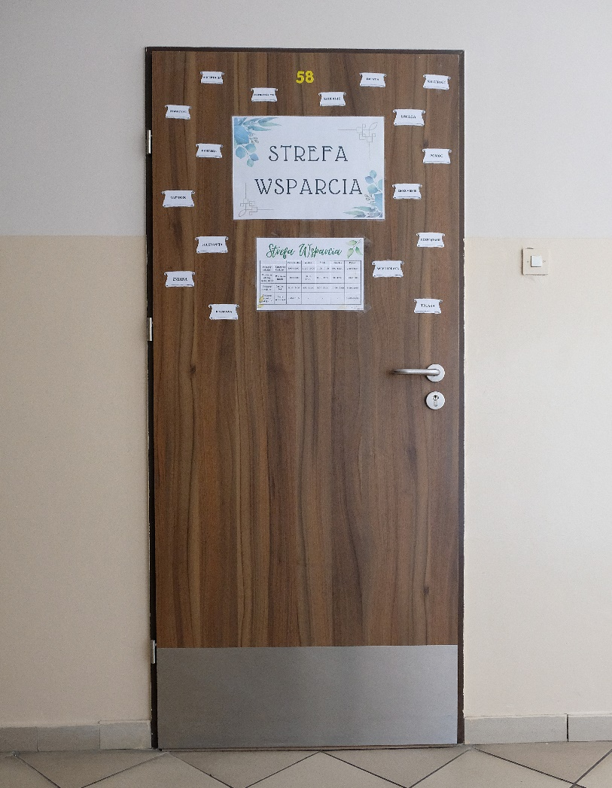Specjaliści – pedagog, pedagog specjalny, którzy pracują w pokoju nr 58 na II piętrze.

Przed budynkiem Szkoły znajduje się parking.

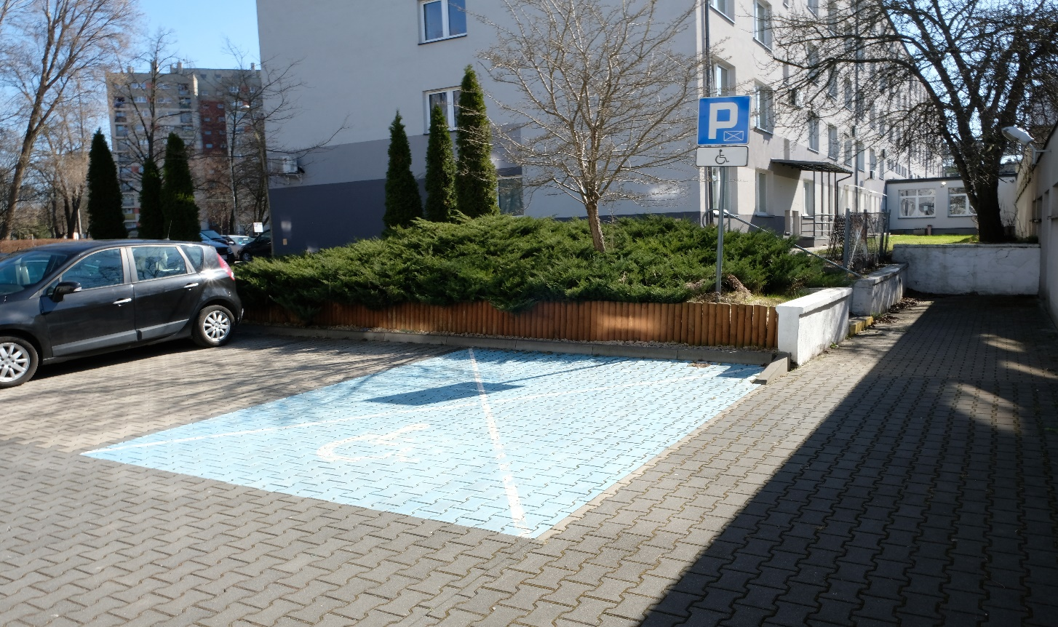Na parkingu jest wyznaczone miejsce dla osób z niepełnosprawnością.

W budynku przy drzwiach wejściowych znajduje się Portiernia.

Pracownik podpowie, gdzie się udać, aby załatwić sprawę.

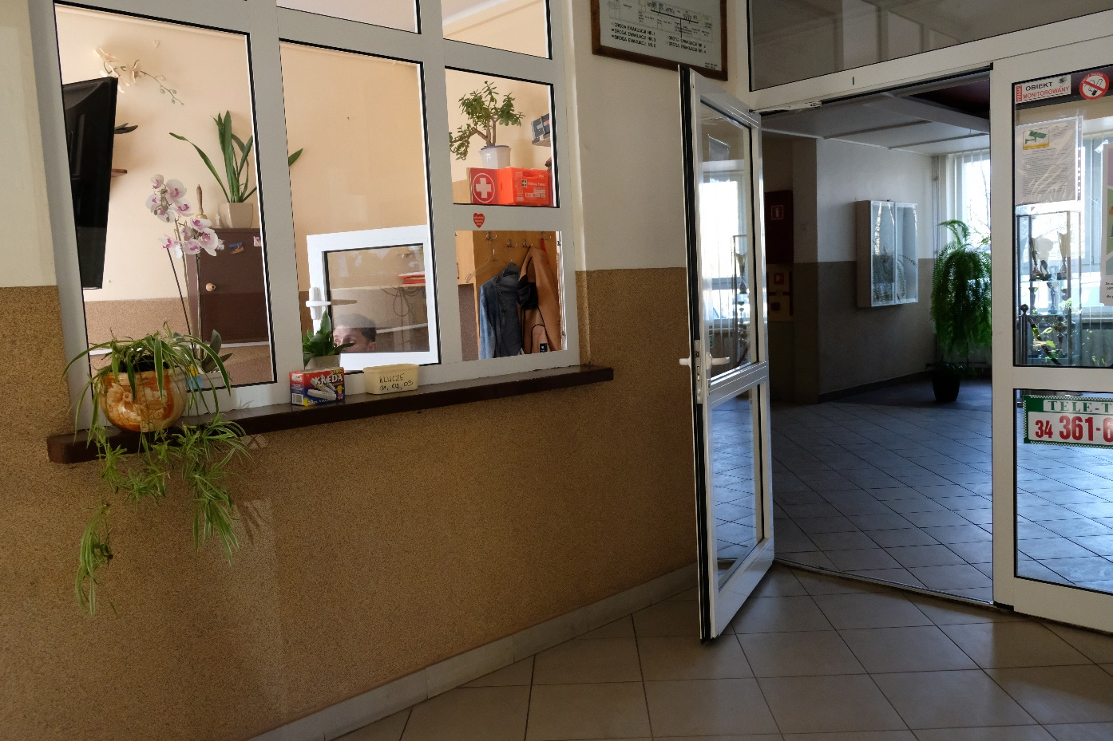

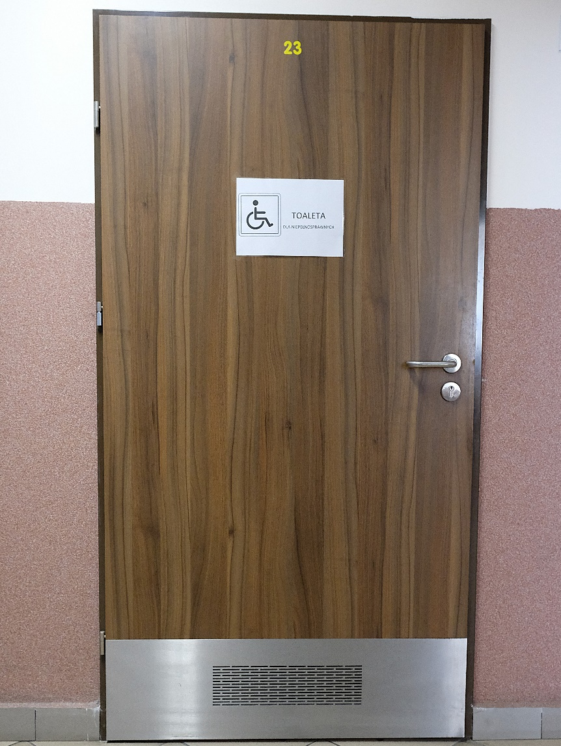Na parterze znajduje się toaleta dla osób z niepełnosprawnością.

**Informacje ogólne:**

Szkoła przyjmuje interesantów codziennie w godz. 7:30 – 15:30, we wtorki sekretariat uczniowski ma wydłużony czas pracy do 16:30.

Aby załatwić sprawę w szkole należy:

* zadzwonić do szkoły pod numer 34 370 95 52,
* napisać pismo i złożyć w sekretariacie głównym mieszczącym się na parterze budynku szkoły,
* napisać pismo i wysłać na adres:

Zespół Szkół Technicznych i Ogólnokształcących im. Stefana Żeromskiego  
Aleja Niepodległości 16/18,  
42-216 Częstochowa.

* napisać pismo lub wiadomość i wysłać na adres: [zsto@edukacja.czestochowa.pl](mailto:zsto@edukacja.czestochowa.pl),
* napisać pismo i wysłać za pomocą platformy e-PUAP:   
  Po zalogowaniu należy wyszukać podmiot Zespół Szkół Technicznych i Ogólnokształcących im. Stefana Żeromskiego w Częstochowie.

Jeśli przy poruszaniu pomaga Ci pies przewodnik, możesz z nim przyjść do szkoły.

Wszystkie informacje o Szkole znajdziesz na stronie [Biuletynu Informacji Publicznej](http://edukacja.bip.czestochowa.pl/?cid=2601)